Sieci Petri – Mateusz Mazur

**Zadanie 1.**

**Temat:** Wymyślić własną maszynę stanów, zasymulować przykład i dokonać analizy grafu osiągalności oraz niezmienników

**Rozwiązanie:**

Poniżej prezentuję maszynę stanową odpowiedzialną za działanie drzwi, które mogą być w 3 stanach (Opened, Closed, Locked).

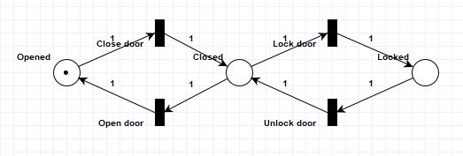

Rys. 1. Sieć Petri dla drzwi

Rys. 2 State space analysis maszyny stanowej

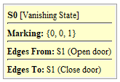

Rys. 3 Graf osiągalności

Sieć jest 1-ograniczona, ponieważ w każdym miejscu może być maksymalnie jeden token, co za tym idzie jest to sieć bezpieczna. Wszystkie stany są osiągalne.

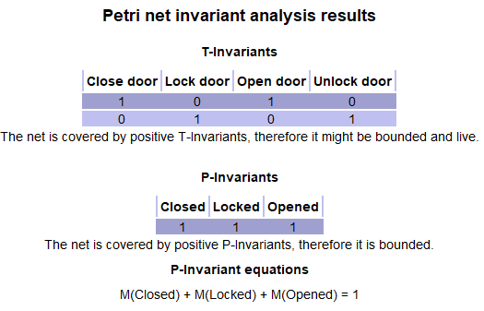

Rys. 4 Analiza niezmienników dla drzwi

Niezmienniki przejść (T) - Sieć jest żywa, ponieważ z każdej osiągalnej tranzycji z oznakowania początkowego możemy osiągnąć i wykonać każde inne przejście.

Niezmienniki miejsc (P) – Sieć jest 1-ograniczona => sieć jest bezpieczna

**Zadanie 2.**  
Dokonać analizy niezmienników przejść. Jaki wniosek można wyciągnąć o odwracalności sieci? Wygenerować graf osiągalności. Proszę wywnioskować z grafu, czy siec jest żywa. Proszę wywnioskować czy jest ograniczona. Objaśnić wniosek.

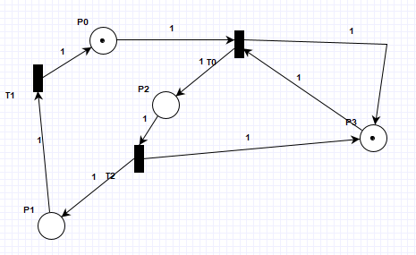

Rys 5. Sieć z zadania 2

Rys 6. Analiza zmienników

Rys 7. Graf osiągalności dla zadania 2.

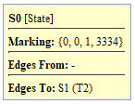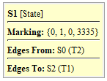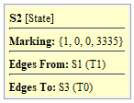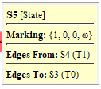

Rys 8. Informacje o węzłach grafu.

W P3 może być nieskończona liczba tokenów => sieć nie jest ograniczona => sieć nie jest bezpieczna. W P0,P1,P2 może być tylko jeden token.

**Zadanie 3.**

Zasymulować wzajemne wykluczanie dwóch procesów na wspólnym zasobie. Dokonać analizy niezmienników miejsc oraz wyjaśnić znaczenie równań (P-invariant equations). Które równanie pokazuje działanie ochrony sekcji krytycznej?

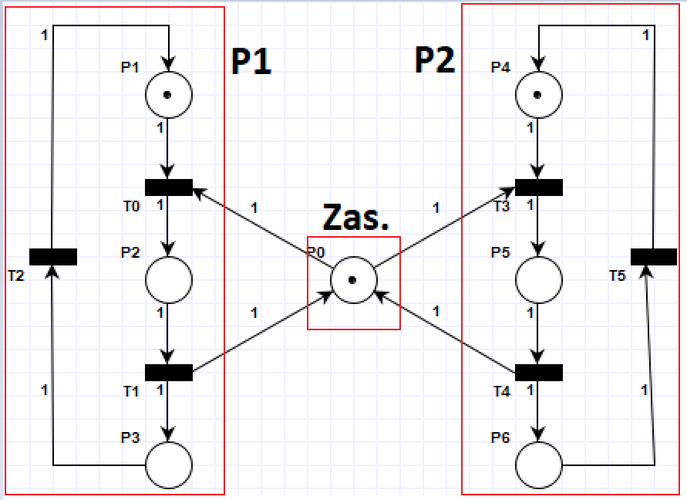

Rys 9. Wzajemne wykluczanie procesów

Rys 10. Niezmienniki dla sieci ze wspólnym zasobem

**Zadanie 4.**

Uruchomić problem producenta i konsumenta z ograniczonym buforem (można posłużyć się przykładem, menu: file, examples). Dokonać analizy niezmienników. Czy siec jest zachowawcza? Które równanie mówi nam o rozmiarze bufora?

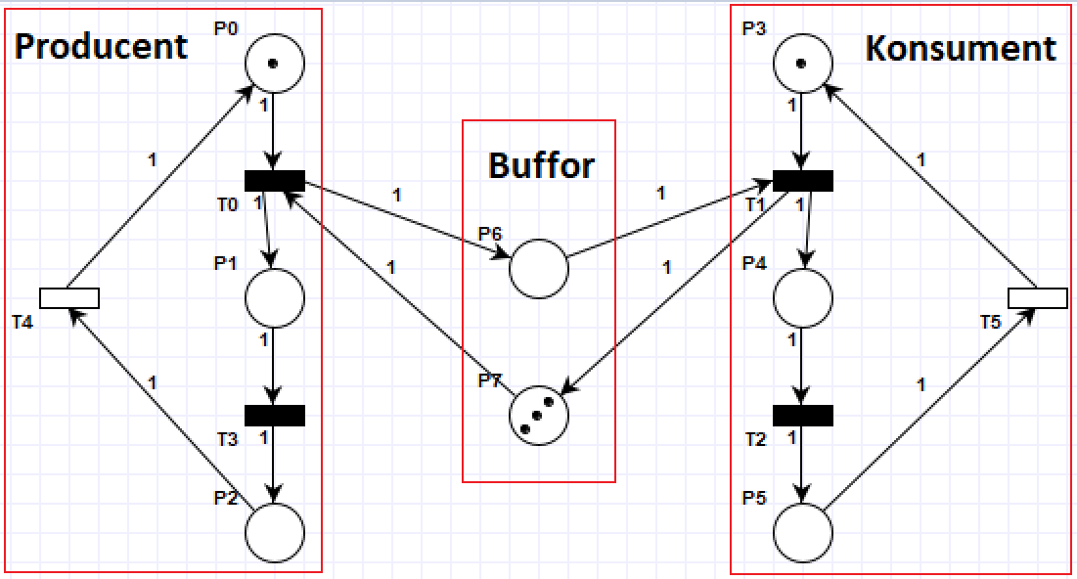

Rys 11. Sieć Producent Konsument

Tokeny w miejscu P6 oznaczają możliwość konsumpcji przez producenta, a w P7 produkcji przez producenta.

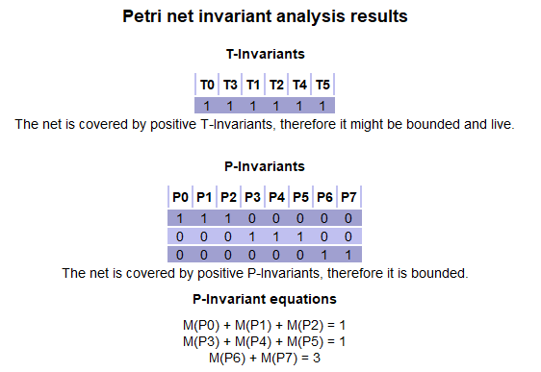

Rys 12. Niezmienniki sieci Producent-Konsument

**Zadanie 5.**

Stworzyć symulacje problemu producenta i konsumenta z nieograniczonym buforem. Dokonać analizy niezmienników. Zaobserwować brak pełnego pokrycia miejsc.

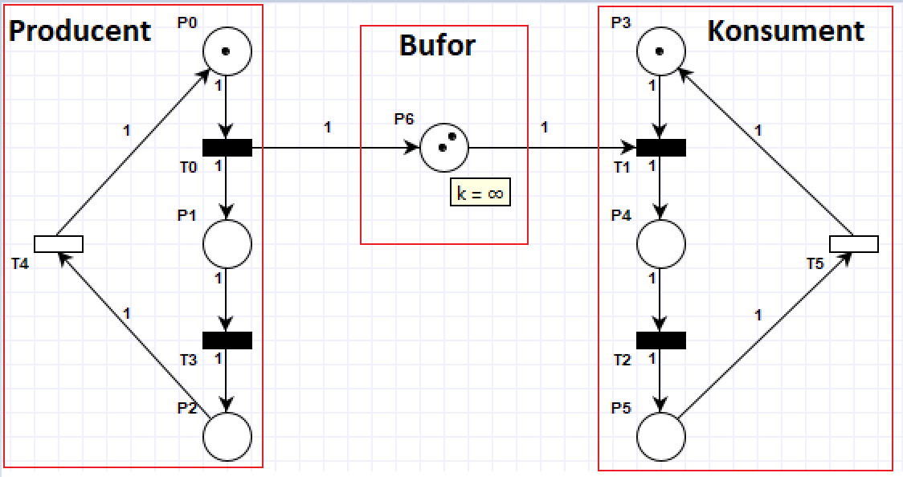

Rys 13. Producent-Konsument z nieograniczonym buforem

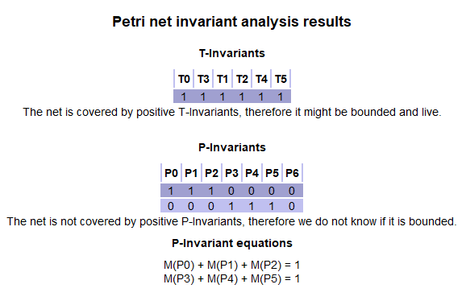

Rys 14. Niezmienniki dla P-K z nieogr. Buforem

**Zadanie 6.**

Zasymulować przykład (problem zastoju meksykańskiego, Rys.6) ilustrujący zakleszczenie. Wygenerować graf osiągalności i zaobserwować znakowania, z których nie można wykonać przejść. Zaobserwować właściwości sieci w "State Space Analysis".

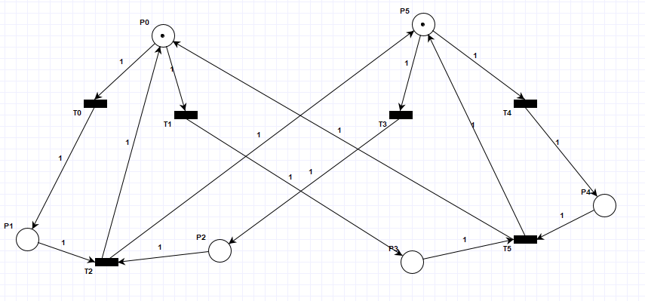

Rys 15. Problem zastoju meksykańskiego

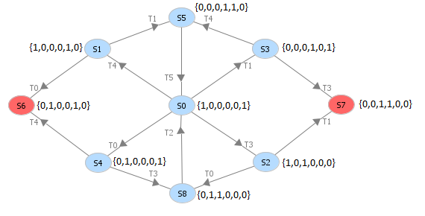

Rys 16. Graf osiągalności

Rys 17. „State Space Analysis” dla problemu Zastoju Meksykańskiego.

**Zadanie 8.**

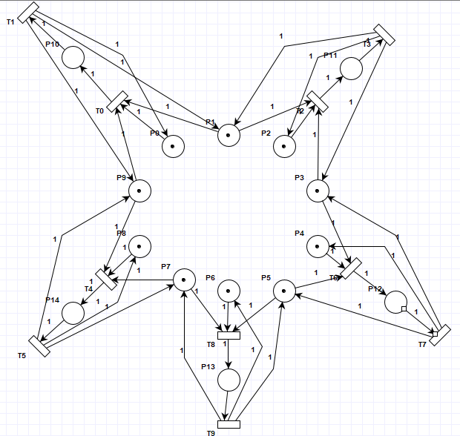

Rys. X Problem 5 filozofów

Rys. X + 1 State space analysis dla 5 filozofów

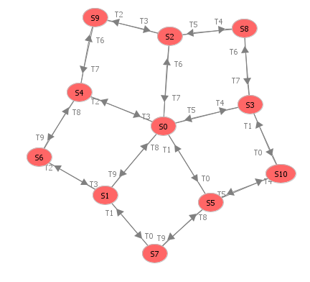

Rys X+2. Graf osiągalności dla p. 5 Filozofów

Rys. X+3. Niezmienniki 5 Filozofów.